第二章速记清单：

Part1：整数
1. 有符号数的表示（原码、补码和移码）：
（1）整数原码的表示（补充知识）
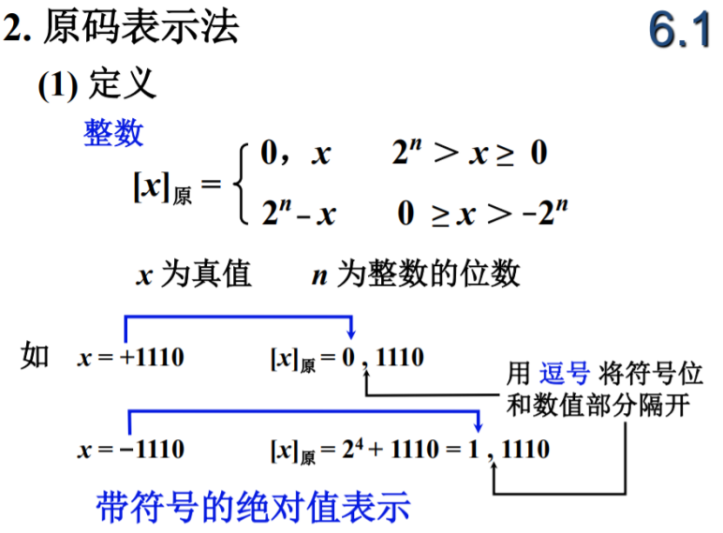
（2）原码的特点（补充知识）
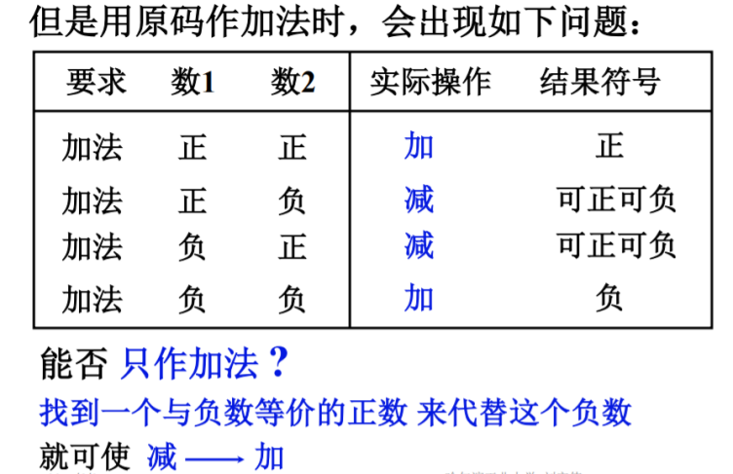
（3）引入补码的意义：可以将减法转换为加法，这样计算机系统内的加减计算可以统一到加法。
（4）求补码的快捷方式：
① 当这个数为正数时，补码和原码一样。
② 当这个数为负数时，补码可用原码除符号位外每位取反，末位加一得到，或者用扫描法。例如：原码1,0010101补码：1,1101011
（5）用移码表示浮点数阶码的意义：由于移码的二进制表示的值是随着真值递增的，所以能够方便地判断浮点数阶码的大小（只需从高位开始按位比较每一位），从而使得浮点数的比较可以通过整数的比较来实现。
（6）真值、补码、移码对照表：
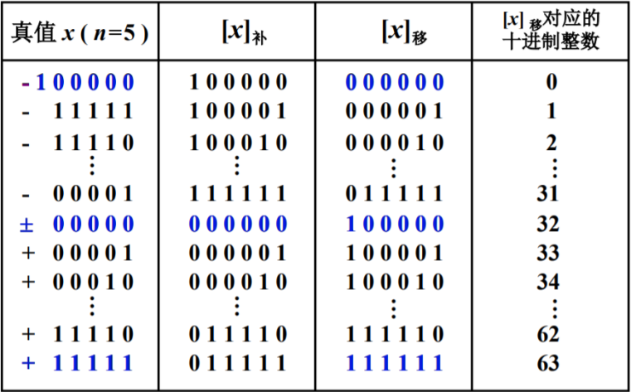
注意：补码的二进制表示的值是不随着真值的递增而递增的，但是移码是的，所以补码用于计算，移码用于比较。
2. 有符号数与无符号数的表示范围（以32位的数为例）：
无符号数：Umax =0，Umax = 2³²-1
有符号数（补码表示）：Tmax=-2³¹，Tmax= 2³¹-1
3. 有符号数和无符号数转换的基本原则：
（1）位模式不变
（2）重新解读（按目标编码的规则解读）
（3）负的有符号转为无符号数会加2^{w}，大于Tmax的无符号数转为有符号数会减2^{w}
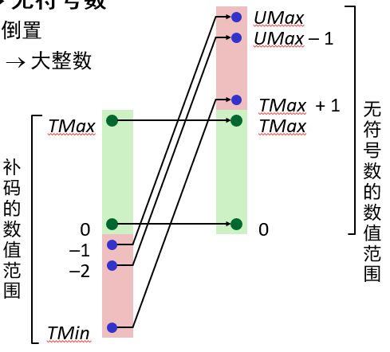
注意：当表达式含有无符号数和有符号数时，有符号数会隐式转换为无符号数。
4. 整数的加法、乘法、移位，以及溢出
（1）w位无符号数加法溢出判断
运算结果超过w位则溢出，对结果取mod2^{w}，即只保留低w位。
（2）w位有符号数加法和溢出判断
有符号数加法和无符号数加法有完全相同的位级表现。
溢出判断：两个正数相加结果为负数则溢出，或者两个负数相加结果为正数则溢出，其他情况皆没有发生溢出。
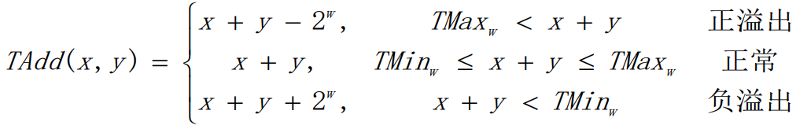
（3）w位无符号数乘法
结果最多可能为2w位，对结果取mod 2^{w}，即只保留低w位。
（4）w位有符号数乘法
结果最多可能为2w位，对结果取mod 2^{w}，即只保留低w位。
5. 关于整数除以2的幂（k）以及舍入的问题
（1）当被除数为正数时，是向零舍入（向下舍入）的
（2）当被除数为负数时，会向下舍入，为了达到向0舍入的要求，负的被除数会先加上一个偏置2^{k}-1再做除法。

Part2：浮点数
- IEEE754规格化数和非规格化数，无穷的表示以及NaN
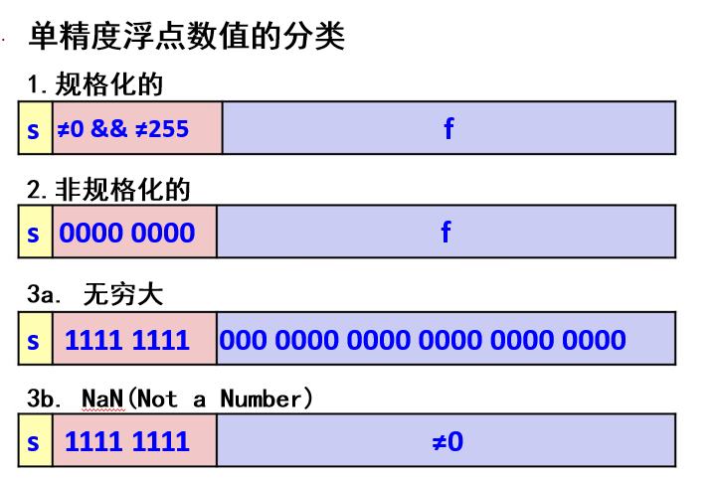
- 关于C中出现和NaN或inf比较的测试：
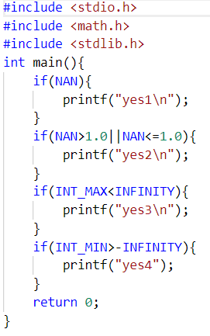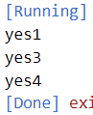
注意：NAN与任何数比较都是false
3. 浮点数在数轴上的分布以及当阶码为零时，为什么规定E=1-Bias
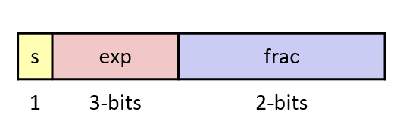
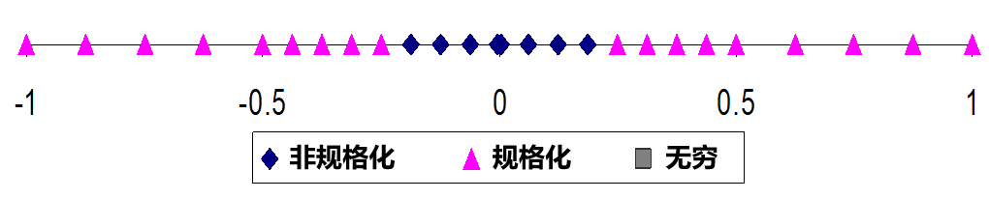
可以看到由于frac是2位，因此每个区间是被4个点等分的，且可以发现每个区间都是前面所有区间（到0为止）长度之和，因此越往后点之间的间隔是越大的。
同时可以发现非规格化数和第一个区间的规格化数相邻点之间的距离是相同的，这得益于当阶码为零时，规定E=1-Bias。
4. 一定要熟练地进行实数与浮点数之间的转换！
5. 本章最后PPT的思考题答案（供参考）
（1）IEEE754比32位传统浮点数（整数符号（阶符）1位，整数数值部分（阶码）10位，小数符号（数符）1位，小数数值部分（尾数）20位）的表示方法有什么优、缺点?
答：相比之下，IEEE754（1位、8位、23位三个字段）浮点数表示数的范围更小，但IEEE754精度更高。根本原理在于，阶码位数决定范围，尾数位数影响精度。
（2）float非无穷的最大值和最小值？最大值：(2-2⁻²³)*2¹²⁷，最小值：-(2-2⁻²³)*2¹²⁷
（3）float数1，65536，0.4，-1，0的内存表示（注意：教材29页低地址从左开始）
1：0 01111111 00000000000000000000000内存表示（小端）：00 00 80 3F
65536：0 10001111 00000000000000000000000内存表示（小端）：00 00 80 47
0.4：0 01111101 10011001100110011001101 内存表示（小端）：CD CC CC 3E
-1：1 01111111 00000000000000000000000 内存表示（小端）：00 00 80 BF
0：1 00000000 00000000000000000000000 内存表示（小端）：00 00 00 80
或 0 00000000 00000000000000000000000 内存表示（小端）：00 00 00 00
（4）一个数的Float形式是唯一的吗（除了0）？是的
（5）每一个IEEE754编码对应的数是唯一的吗？不是的，还有0和NaN
（6）简述Float数据的浮点数密度分布：上面第3点说过了
（7）c语言中除以0一定报错溢出吗？
答：整数会报错，浮点数会得无穷大（测试程序在最后）
（8） int与float都占32个二进制位，float与int相比谁的数的个数多？各自是多少个？多多少？
答：int表示的数多， int可以表示2³²个数。
float可以表示2³²-1-2²⁴个数（减1是因为0有两种表示，需要减去一种，减2²⁴是因为NaN和inf一共有这么多种）。int比float多1+2²⁴个数。

（9）怎么判断和定义浮点数的无穷大以及NaN？
NaN：阶码的每个二进制位全为1，并且尾数不为0；
无穷：阶码的每个二进制位全为1，并且尾数为0；符号位为0，是正无穷，符号位为1是负无穷。
编程实例：在C中，1.0/0会得到正无穷，对负数开根号或取对数或inf-inf会得到NaN。
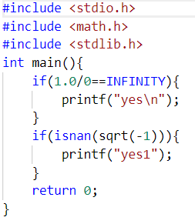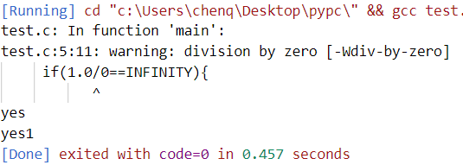

Part3：int、float、double之间的转换规则
C语言中的float和double类型分别对应于IEEE 754单精度浮点数和双精度浮点数。long double类型对应于扩展双精度浮点数，但long double的长度和格式随编译器和处理器类型的不同而有所不同。在C程序中等式的赋值和判断中会出现强制类型转换，以char->int->long->double 和float->double最为常见，从前到后范围和精度都从小到大，转换过程没有损失。
- 从int转换为float时，虽然不会发生溢出，但int可以保留32位， float保留24位，可能有数据舍入，若从int转换为double则不会出现。
- 从int或float转换为double时，因为double的有效位数更多，因此能保留精确值。
- 从double转换为float时，因为float表示范围更小，因此可能发生溢出。此外，由于有效位数变少，因此可能被舍入。
- 从float或double转换为int 时，因为int没有小数部分，所以数据可能会向0方向被截断（仅保留整数部分），影响精度。另外，由于int的表示范围更小，因此可能发生溢出。
在不同数据类型之间转换时，往往隐藏着一些不易察觉的错误，编程时要非常小心。

Part4：类型转换经典案例
1. 已知：int x = …; float f = …; double d = …。假定d和f都不是NaN，则以下式子一直成立的是：
x == (int)(float) x No: float只有24 位尾数
x == (int)(double) x Yes: 53位尾数
f == (float)(double) f Yes: 增加精度
d ==(double) (float) d No: 溢出或损失精度
f == -(-f); Yes: 仅仅改变符号位
2/3 == 2/3.0 No: 2/3 == 0
d < 0.0⇒ ((d*2) < 0.0) Yes!
d > f ⇒ -f < -d Yes
d *d >= 0.0 Yes!
x *x >= 0 No! 例如50000*50000
(d+f)-d == f No: 不具备结合性，可能大数吃小数
注意：浮点型计算都是按照实数来进行，不像整数计算有“正+正=负”或“负+负=正” 这两种溢出情况。浮点计算溢出有两种情况：
1）向无穷大溢出：当求得的值大于浮点数能表示的最大值，就变为$+∞$，负无穷同理；
2）向0溢出：当为正数时，当求得的值小于能表示的最小值时，舍入为0，$−$0同理。

Part5：浮点数加法、乘法经典案例：
1. 浮点数加法不满足结合律
(3.14+1e10)-1e10 = 0 （被称作“大数吃小数”）
3.14+(1e10-1e10) = 3.14
2. 浮点数乘法不满足结合律
(1e20*1e20)*1e-20 = inf
1e20*(1e20*1e-20) = 1e20
3. 浮点数不满足分配率
1e20*(1e20–1e20) = 0.0
1e20*1e20–1e20*1e20 = NaN
- 正无穷（inf）、负无穷（-inf）：1.0/0.0 = −1.0/−0.0 = $+∞$,
1.0/−0.0 = −1.0/0.0 = −$∞$
- NaN表示没有数值结果（实数或无穷），例如： sqrt(–1), $∞$−$∞$ , $∞$ × 0

